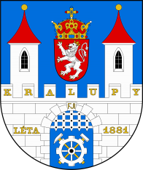 | Město Kralupy nad Vltavou  Městský úřad Kralupy nad Vltavou, odbor ekonomický  Palackého nám. 1, 278 01 Kralupy nad Vltavou  www.mestokralupy.cz, podatelna@mestokralupy.cz, tel.: 315 739 811  IČ: 00236977, DIČ: CZ 00236977, DS: 8zzbfvq
___________________________________________________________________________

Přiznání k místnímu poplatku za obecní systém odpadového hospodářství
(byty a nemovitosti)

Údaje o majiteli nemovitosti, bytu:

Jméno a příjmení
Rodné číslo
Trvalé bydliště
Adresa nemovitosti, ve které není hlášena žádná fyzická osoba k trvalému pobytu
Doručovací adresa
Telefon
E-mail

Prohlašuji, že všechny mnou uvedené údaje jsou pravdivé a úplné a jsem si vědom své povinnosti hlásit každou změnu, která má vliv na výši poplatku nebo na osvobození do 30 dnů od jejího vzniku.

Byl jsem poučen o účelu zpracování svých zde uvedených osobních údajů a seznámen s konkrétními podmínkami, jimiž se zpracování řídí. Detailní informace o zpracování osobních údajů jsou dostupné na webových stránkách města www.mestokralupy.cz/ochrana-osobnich-udaju/.

Dne …………………………….. Podpis poplatníka ………………………………………….

